附件2

面试地点交通指引
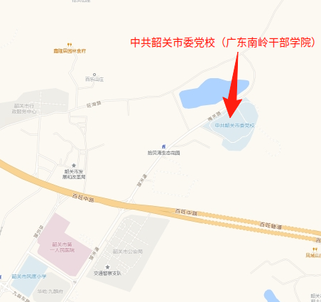

广东南岭干部学院
地址：韶关市武江区梅关路2号
参考公交线路：乘坐17路或17A路、35、38路公交车在广东南岭干部学院附近下车

